Multiplexer on Cmod-S7

Contents
1 Мета та завдання 2
2 Theory 3
3 Simulation results 4
4 Індивідуальні завдання 5

Мета та завдання

Спроектувати модуль на Verilog, який реалізує пристрій для часового мультиплексування цифрових каналів як показано на рисунку нижче:
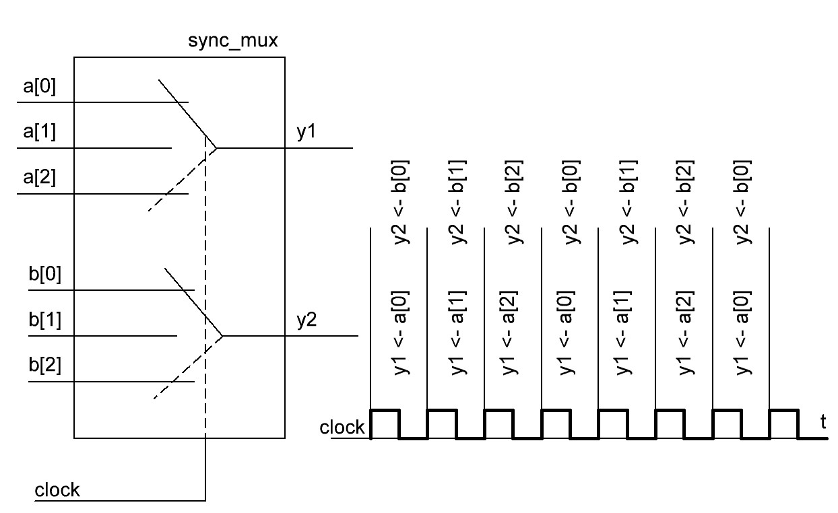

В початковий момент вихід y1 приєднаний до входу a[0], а вихід y2 до входу b[0]. При появі переднього фронту сигналу clock повинне відбуватись перемикання виходу на наступний вхід, тобто y1 до а[1], y2 до b[1]. При появі наступного переднього фронту сигналу clock повинне відбуватись перемикання виходу на наступний вхід, тобто y1 до а[2], y2 до b[2]. Після третього переднього фронту сигналу clock, знову відбувається перемикання на нульові входи, тобто y1 до а[0], y2 до b[0]. І таким чином відбувається перемикання (часове мультиплексування) по колу.

Для сигналу clock застосувати сигнал від кнопки користувача.
В якості тестових сигналів на шинах a та b, подати меандри різної частоти.

Theory

Simulation results

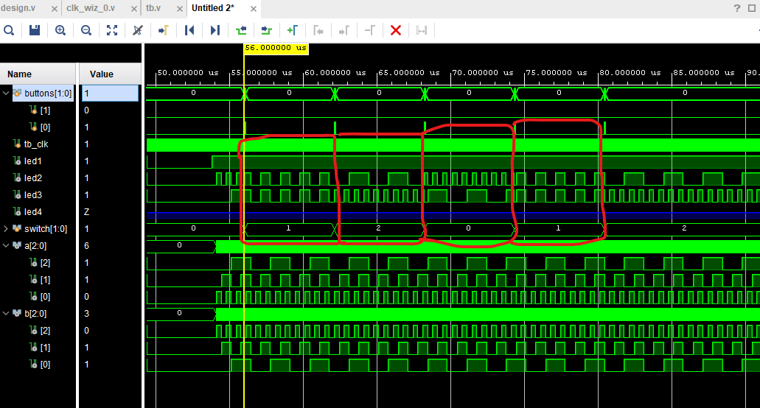

Синтезована схема:

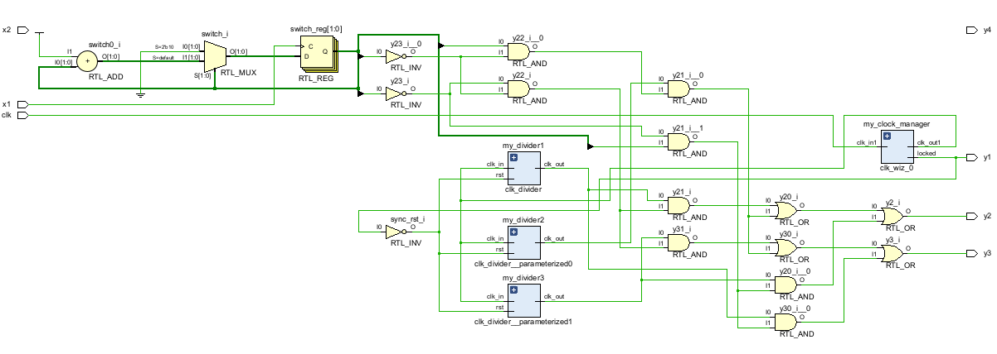

Індивідуальні завдання

- Розібратись як працює схема.
- Зробити мультиплексування двох, а не трьох вхідних каналів.
- Поміняти піни на які виходять сигнали.
- Поміняти частоти чи фази сигналів.
- Зробити мультиплексування сигналів однакової частоти але зміщених по фазі.

